2024年1月电商部发票报销明细说明
在2020爱康集团短视频直播平台代运营项目201103项目中，2024年1月抖音电商部需报销费用总计：1636.65元

- 已有发票，共计1294元
1，KT板发票：5张电子发票，共计1264元

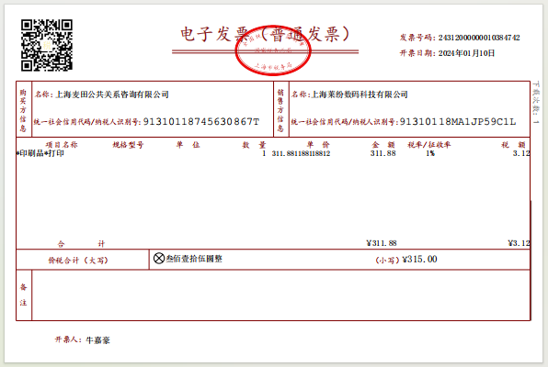

（上海 -好印图文 2024/1/10 -11块kt板 40*60 cm ）1次

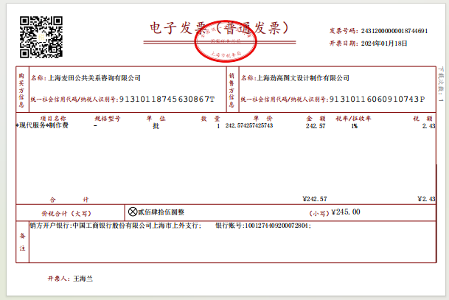
（上海-嘉骏图文 2024/1/5 - 11块kt板 40*60 cm ）1次

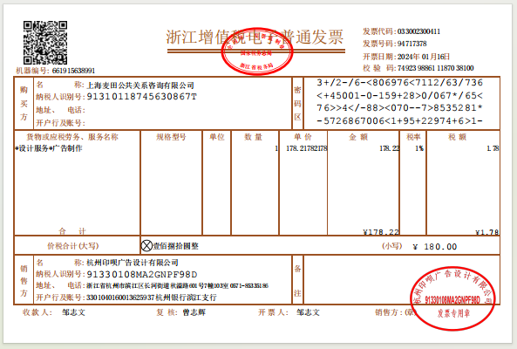
（杭州-印呗图文 2024/1/12 -10块kt板45*30cm ）1次

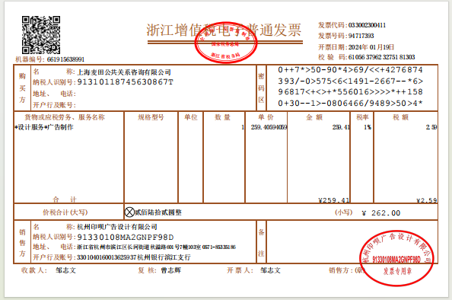
（杭州-印呗图文 2024/1/18 -7块kt板 40*60 cm ）1次

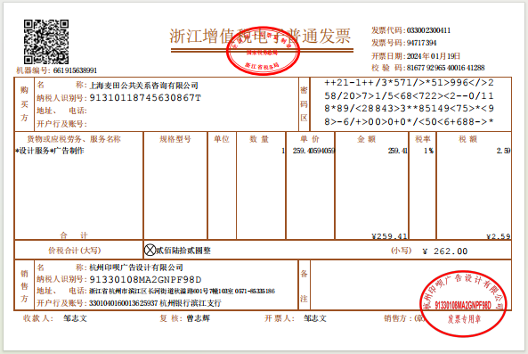
（杭州-印呗图文 2024/1/19 -7块kt板 40*60 cm ）1次

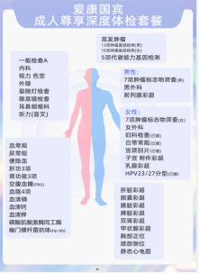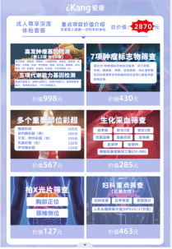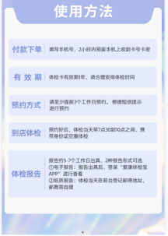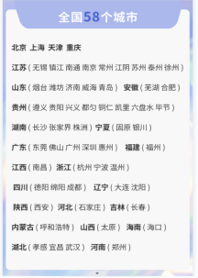
- KT板示例

2，闪送发票：1张电子发票，共计30元
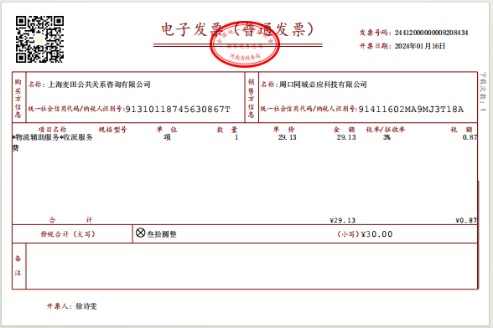

- 未能开发票项目明细，共计342.65元
- 客户未体检项目需线下退款，共1次，共计342.65元。
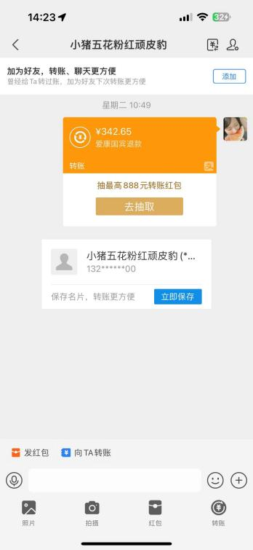

- 代替发票明细，共1张，共计400元
1.油票，共1张，共计400元。
